Пластилинография в детском саду

Мастер-класс по работе с пластилином в детском саду

Пластилинография «Фантазийный грибок»
Мастер-класс предназначен для детей от 4-5 лет (главное, чтобы ребёнок умел катать шарики), а так же родителей и воспитателей.
Назначение: оформление группы, на выставку в уголок родителей.
Цель: научить выполнять поделку в технике пластилинографии.
Задачи: научить выполнять работу в технике пластилинографии; развивать воображение, аккуратность, усидчивость и мелкую моторику, вызвать желание творить.

Для выполнения работы понадобится следующие материалы:
- лист бумаги или картона с нарисованным контуром гриба (дети постарше могут сами нарисовать гриб),
- цветной пластилин.
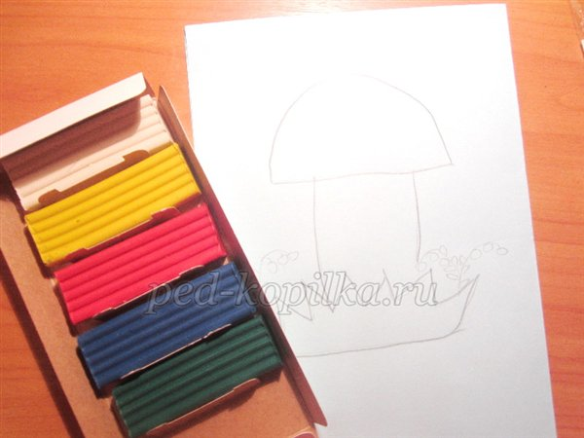

Ход выполнения работы:
Сквозь землю прошёл
Красну шапочку нашёл. (Гриб)
Сегодня мы будем придумывать и делать гриб из пластилина. Но не просто лепить фигурку, а как бы рисовать с его помощью. Для этого нам нужно взять пластилин выбранного цвета и, отщипывая от него небольшие кусочки, лепить маленькие шарики. Эти шарики выкладываем по контуру нашей шляпки.
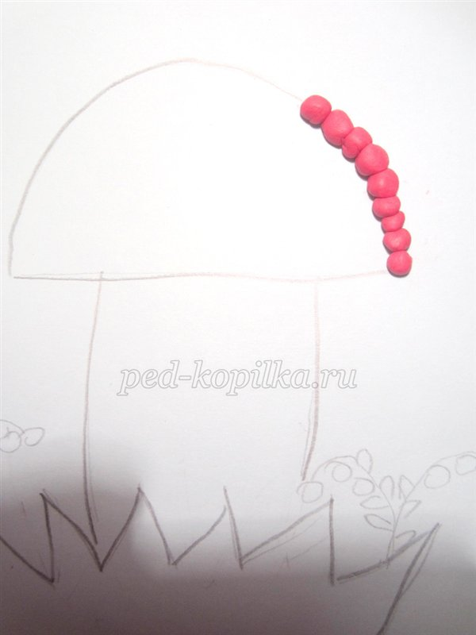
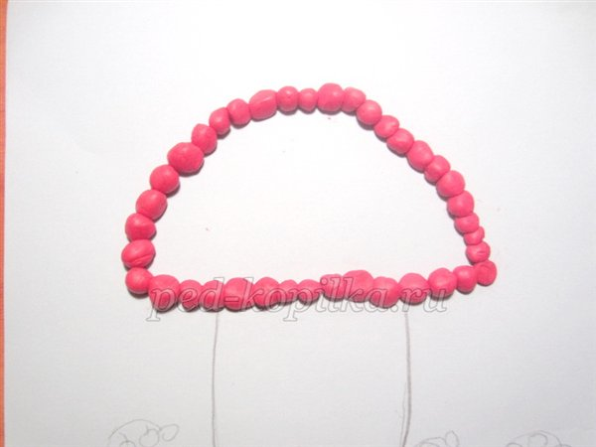
После того как выложили весь контур шляпки, начинаем заполнять её внутри шариками.
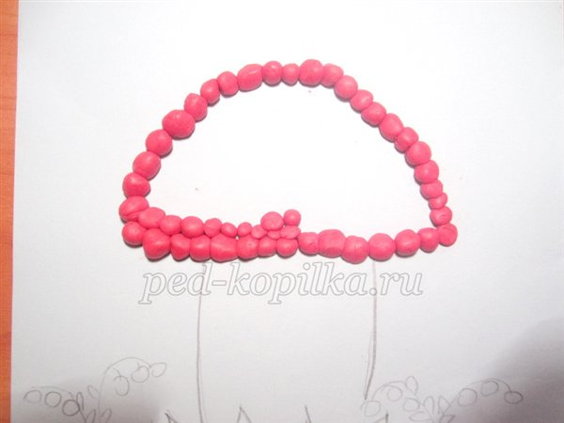
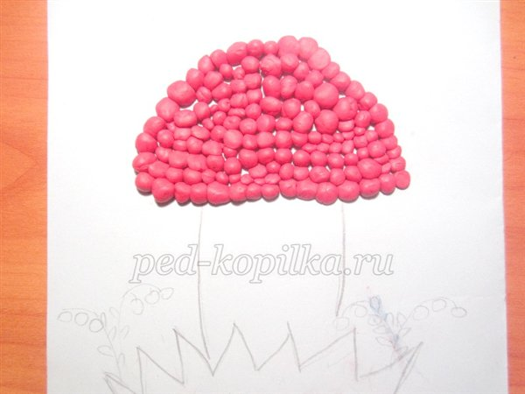
Когда со шляпкой закончено, переходим на оформление ножки гриба, а затем и травы. Принцип такой же, как и в оформлении шляпки.
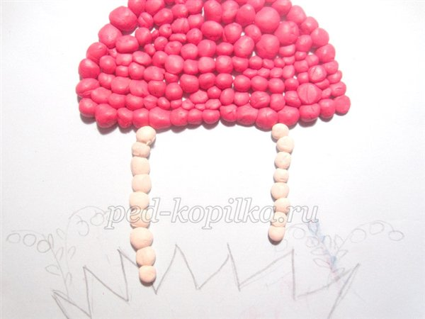
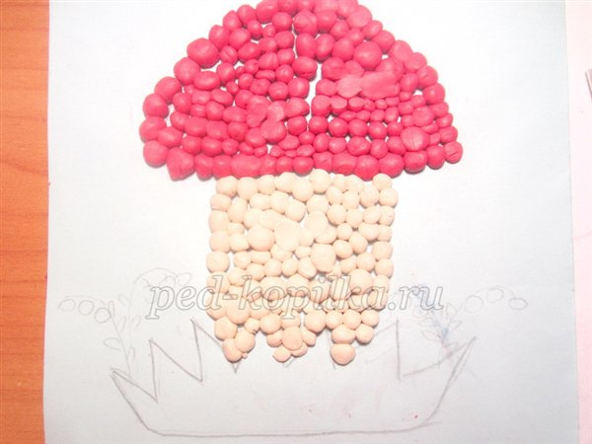
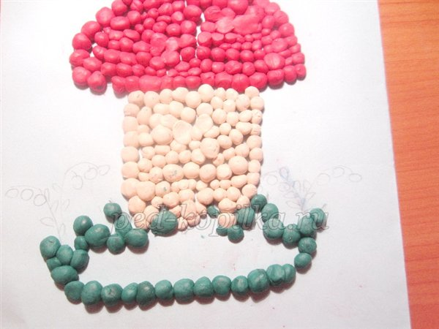
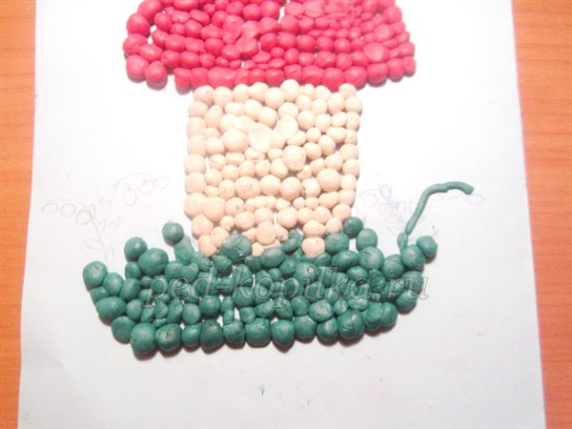
Для кустиков черники раскатываем тоненькие колбаски, ягодки в виде шариков.
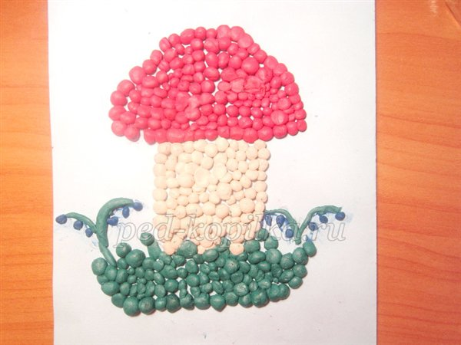
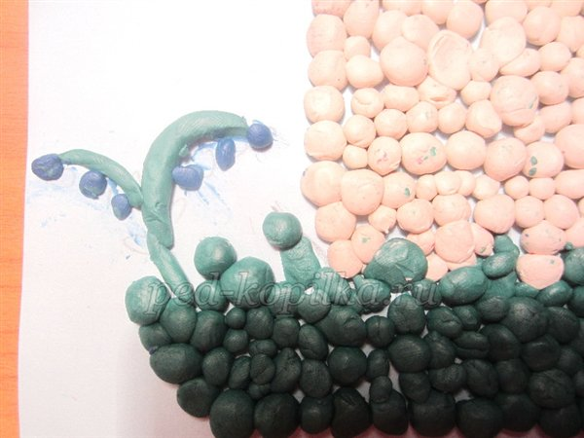
Всё, наш грибок готов!
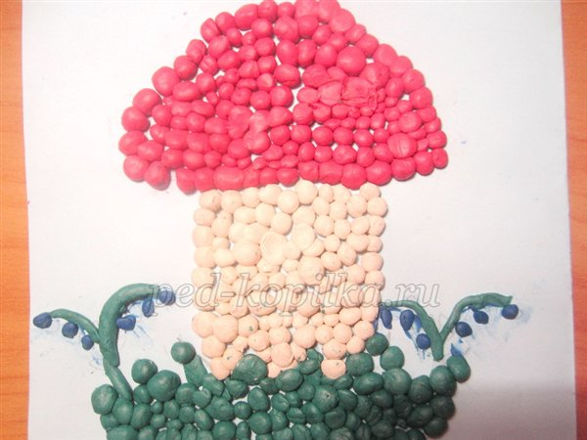
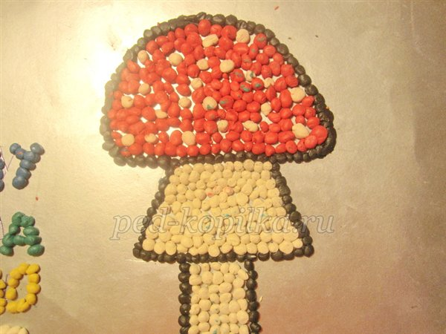
Грибы могут быть самыми разнообразными. Чем старше ребёнок, тем мельче он сможет делать шарики, что, конечно, займет больше времени на изготовлении поделки, но и вид у такой работы будет совершенно другой.
